19. Artyści niderlandzcy i niderlandyzm na Pomorzu : Willem, Izaak i Abraham van den Blocke, Hans Vredeman de Vries, Willem van der Meer, Anton Muller

Willem van den Blocke – (ur. ok. 1550 w Mechelen, zm. w styczniu 1628 w Gdańsku), rzeźbiarz i architekt pochodzenia flamandzkiego, reprezentant stylu manierystycznego. Praktykował w pracowni Cornelisa Florisa w Antwerpii. Ok. 1569 przybył do Królewca, gdzie wraz z grupą rzeźbiarzy z kręgu Florisa pracował nad wielkim posągiem księcia Albrechta, ustawionym w tamtejszej katedrze w 1571. W 1581 wykonał w tej samej katedrze nagrobek księżnej Elżbiety, pierwszej żony księcia Jerzego Fryderyka, zmarłej 1578. Następnie opuścił Królewiec i 1581-83 pracował nad nagrobkiem Krzysztofa Batorego, brata króla Polski. Nie wiadomo, gdzie wówczas przebywał, ale z początkiem 1584 osobiście udał się do Gyulafehérvár w Siedmiogrodzie i zmontował gotowy pomnik w tamtejszym kościele. Wpływy Florisa w twórczości van den Blocke widoczne są nie tylko w ogólnych schematach kompozycyjnych, ale także do wypracowanych przez Florisa układów figur czy ornamentu chętnie stosując, florisowską kolistą wić roślinną jako jeden z bardziej ulubionych motywów ornamentalnych. 18 czerwca 1584 rzeźbiarz przybył do Gdańska, zaopatrzony w rekomendację króla Stefana Batorego. Dzięki królewskiemu poparciu otrzymał korzystne warunki uprawiania zawodu, mimo braku obywatelstwa miejskiego i przynależności do cechu. Wiadomo, że spotykały go nieprzyjemności ze strony cechu, wobec czego Rada Miasta w 1590 musiała potwierdzić artyście otrzymane wcześniej przywileje. Największym dziełem w Gdańsku była budowa Bramy Wyżynnej, zrealizowana do 1588. Poza tym tworzył epitafia i pomniki nagrobne. Przypisuje mu się też autorstwo detali kamieniarskich niektórych domów mieszczańskich w Gdańsku, Toruniu i Elblągu.
Zachowane dzieła : epitafium Edwarda Blemkego w kościele Mariackim w Gdańsku, 1591.
nagrobek Jana III Wazy w Katedrze w Uppsali, 1593-96; aż do 1782 pozostawał w Wielkiej Zbrojowni w Gdańsku, a na miejscu przeznaczenia zestawiono go dopiero 1817-1818.
nagrobek Ture Nilssona Bielke i jego żony Margarety Svantesdotter Sture w katedrze w Linköping, ok. 1615.

Izaak van den Blocke – malarz, syn Willema, obywatel Gdańska. Reprezentant manieryzmu w malarstwie. Był uczniem malarza niderlandzkiego Hansa Vredemana de Vriesa, po którym przejął funkcję miejskiego malarza Gdańska działającego na rzecz Rady Miasta. Ilustrował najistotniejsze dla władz miasta treści propagandowe, tworzył głównie obrazy o tematyce alegorycznej, mitologicznej i religijnej. Najistotniejsze w jego dziełach było przekazanie ideologii. Najważniejszym dziełem tego artysty jest uzupełnienie wcześniejszych malowideł Hansa Vredemana de Vriesa w Sali Czerwonej gdańskiego ratusza, cyklem 25 obrazów o tematyce historycznej i biblijnej, mającej głosić cnoty radnych. Największym dziełem jest obraz pt "Apoteoza Gdańska" (1608) spełniająca kluczową rolę w interpretacji przesłania programu dekoracji Sali Czerwonej. Gdańsk ukazany jako miasto idealnej wspólnoty, panorama ujęta jest w łuku triumfalnym. Wizerunki patrycjusza gdańskiego i polskiego szlachcica ma symbolizować jedność z Polską a jednocześnie niezależność i odrębność Gdańska. Dzieło to nawiązuje do innych podobnych sobie obrazów takich jak "Apoteoza tronującej Wenecji" Verones'a oraz malowideł Stephena Harrisona.

Abraham van den Blocke - architekt i rzeźbiarz tworzący w Gdańsku, syn Willema. Od 1598 roku prowadził przedsiębiorstwo rzeźbiarsko-budowlane[1]. Był reprezentantem końcowej fazy manieryzmu niderlandzkiego w rzeźbie gdańskiej, aczkolwiek ostatnie jego dzieła cechuje już barok. W latach 1598–1611 wykonał ołtarz w kościele św. Jana oraz dekoracje Wielkiej Zbrojowni. Był projektantem i wykonawcą Złotej Bramy (1612–1614) oraz Fontanny Neptuna i Złotej Kamieniczki. W latach 1616–1617 stworzył fasadę Dworu Artusa. Jest autorem wielu epitafiów i nagrobków w Kościele Mariackim w Gdańsku m.in. nagrobek Justyny i Szymona Bahrów (1614–1620) oraz nagrobków w kościołach Łowicza, Chełma, Gniezna i Włocławka.
Hans Vredeman de Vries- niderlandzki rytownik, malarz, architekt i teoretyk architektury; (ur. 1527 w Leeuwarden, zm. 1604 w Antwerpii). W malarstwie przedstawiciel manieryzmu. Działał na terenie Niderlandów, Niemiec, Pragi i Gdańska. Autor licznych traktatów o architekturze, sztychów i wzorników do ornamentów oraz projektów i malowideł dekoracyjnych, np. w Ratuszu i Dworze Artusa w Gdańsku. Ponadto zasłynął jako projektant mebli i ogrodów. Jego rysunki, wzory architektoniczne i projekty ornamentalne oddziałały silnie na ówczesne budownictwo i snycerstwo. Pozostawił zbiory wzorów kartuszy i grotesek, przetłumaczoną „Architekturę” według Witruwiusza i Serlio, rozprawę o perspektywie i inne pisma. W Gdańsku artysta przebywał w latach 1592-95. Przegrał co prawda w konkurencji z Anthoniusem van Obbergenem o ufortyfikowanie miasta, jednak wsławił się w malarstwie i dekoracji wnętrz głównego Ratusza. Żadne inne miasto północnej Europy nie posiada też tak wielkiego bogactwa vredemanowskiej groteski na fasadach.
Willem van der Meer-
Anton Muller- malarz gdański, autor obrazów alegorycznych, kompozycji o tematyce biblijnej i portretów. Był synem nadwornego medyka i cyrulika księcia Albrechta. Twórczość artystyczną rozpoczął od kopiowania drzeworytów Albrechta Dürera, później dopracował się własnego stylu. Od 1578 pobierał nauki w Pradze na dworze Rudolfa II. Przypuszcza się, iż odwiedził też Włochy. Od 1587 przebywał w Gdańsku. Już w następnym roku stworzył 5 niewielkich obrazów dla Ławy Sądowej Dworu Artusa (zachował się tylko jeden z nich Alegoria sprawiedliwości). W latach 1601-1602 powstały 4 obrazy dla Komory Palowej Ratusza Głównego Miasta (zachowały się 2: Grosz czynszowy i Budowa świątyni, a w 1603 swoje największe dzieło Sąd Ostateczny w Dworze Artusa. W Toruniu przyozdobił sufit Ratusza Staromiejskiego cyklem 12 obrazów (zniszczone w 1703). Dla Kościoła Mariackiego w Gdańsku namalował Tablicę jałmużniczą (1607), a dla kościoła św. Katarzyny obrazy do ołtarza głównego: Ostatnią Wieczerzę, Ukrzyżowanie i Sąd Ostateczny. Ponadto jest autorem rysunków do serii drzeworytów przedstawiających gdańskie stroje kobiece. Dla indywidualnych zleceniodawców tworzył znakomite portrety, np. Portret gdańskiej patrycjuszki z 1598.

20. Recepcja wzorców włoskich i niderlandzkich (poza sansovinowska, ornamentyka renesansowa i manierystyczna : groteska, arabeska, motyw kandelabrowy, wpływ wzorników graficznych – Cornelis Floris, ornamentyka nidelandzka : ornament kartuszowo – zwijany.

Poza Sansovinowska - w rzeźbie przedstawienie zmarłego w pozycji leżącej na boku, z korpusem podpartym na przedramieniu oraz ugiętą nogą w kolanie. Jest to typ przedstawienia stworzony przez włoskiego rzeźbiarza Andreę Sansovina.
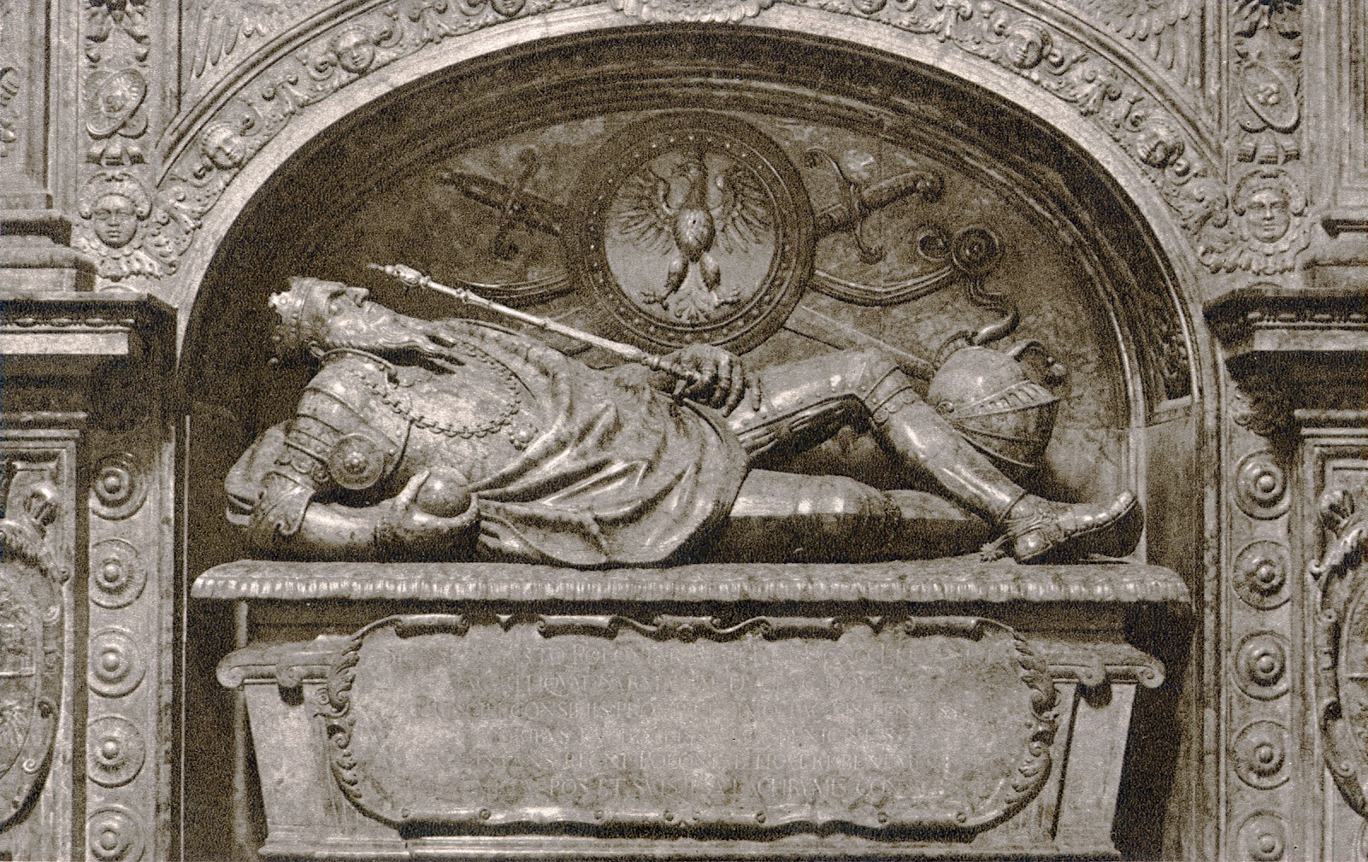

Groteska – kategoria estetyczna, charakteryzująca się połączeniem w jednym dziele jednocześnie występujących pierwiastków przeciwstawnych, takich jak m.in. tragizm i komizm, fantastyka i realizm, piękno i brzydota.
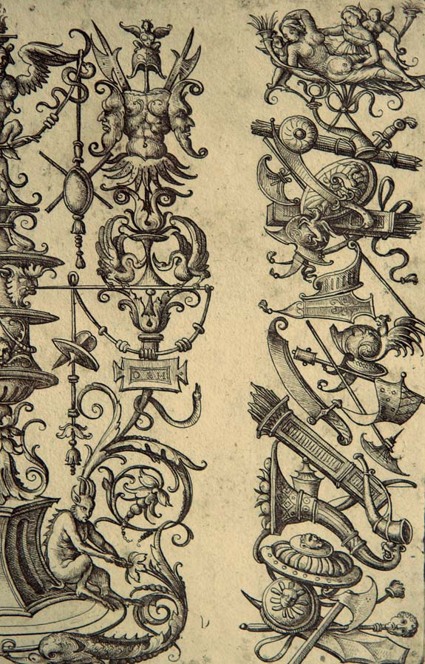

Arabeska – ornament wywodzący się ze starożytnej sztuki hellenistyczno-rzymskiej. Jest to ornament roślinny, w formie stylizowanej wici roślinnej, której często towarzyszą dodatkowe elementy (np. elementy uzbrojenia, owoce, postacie ludzkie). Arabeska występuje w architekturze, rzemiośle, rzadziej w malarstwie i używana jest głównie do wypełniania płaszczyzn. Z Europy trafiła do świata islamu, gdzie stosowano ją w formie silnie przestylizowanej. Ponowną popularność przeżywała w okresie renesansu i klasycyzmu. Przykłady arabesek można znaleźć np. na Ara Pacis, w Polsce - na nagrobku Jana Olbrachta i w Kaplicy Zygmuntowskiej na Wawelu.
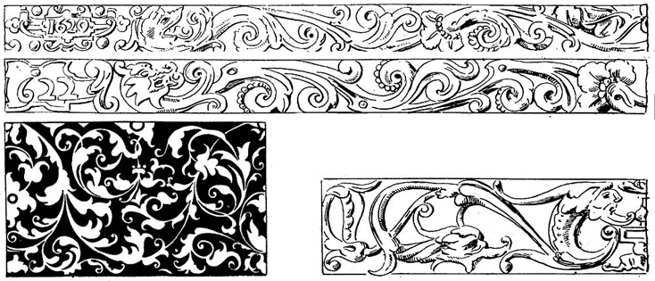

Motyw kandelabrowy – ornament składający się z motywów arabeski i groteski, ułożonych symetrycznie względem osi pionowej wyrastającej ze statycznej podstawy.
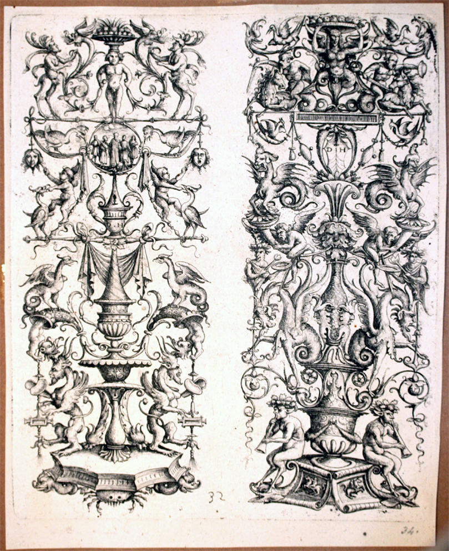

Cornelis Floris – niderlandzki rzeźbiarz, architekt i rysownik, autor wzorników ornamentalnych, które uczyniły go twórcą północnoeuropejskiego stylu dekoracji manierystycznej, uprawianej w Niderlandach i krajach nadbałtyckich do połowy XVII wieku.

Ornament kartuszowo – zwijany - Rollwerk, ornament kartuszowo-zwijany - ornament przypominający przestrzenne komponowanie form wyciętych z blaszanej taśmy o podgiętych lub spiralnie zwiniętych zakończeniach. Rollwerk wykształcił się w latach 20. XVI w. we Włoszech, wraz z rozwojem groteski. Bardzo szybko stał się popularny również we Francji (dekoracja Fontainebleau, 1530), później w Niderlandach i Niemczech (lata 50. i 60. XVI w.). Jego ewolucję kształtowali przede wszystkim tacy niderlandzcy artyści, jak Cornelis Bos, Cornelis Floris i Hans Vredeman de Vries. W ich projektach rollwerk nabierał plastycznej twardości form, a tendencje abstrakcyjne, amorficzne łączyły się z naturalistycznymi motywami dając efekt dynamicznych i pełnych niepokoju konstrukcji, często o wręcz późnogotyckiej ozdobności. Rollwerk po roku 1560 bardzo często połączony był z ornamentem okuciowym, występował powszechnie do poł. XVII w.
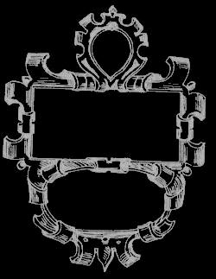

21. Wyposażenie kościołów gdańskich : epitafium a nagrobek, epitafium obrazowe i inskrypcyjne : stalle; prospekt organowy; ambona
Epitafium - napis umieszczony na nagrobku lub pomniku upamiętniający lub sławiący zmarłego. Epitafium obrazowe : może zawierać portret zmarłego (malowany lub płaskorzeźbiony) albo scenę figuralną, a także odpowiednie symbole i alegoryczne atrybuty. Mógł to być w końcu pomnik w postaci ozdobnej płyty lub tablicy z napisem ku czci zmarłego (epitafium inskrypcyjne) , najczęściej nie w miejscu pochówku, lecz w innym związanym z daną osobą, np. w kościele, na ścianie, filarze lub posadzce.
Nagrobek - trwałe oznaczenie miejsca pochówku ciała lub prochów osób, rzadziej zwierząt w postaci kompozycji architektonicznej. Mają na celu zachować pamięć o osobie zmarłej. Monumentalne budowle zwane są grobowcami. Wykonane mogą być w formie usypanej mogiły (np. kurhan, kopiec), głazu, płyty, pomnika (dolmen, epitafium, stela) lub budowli (piramida egipska, mastaba, mauzoleum).
Stalle - drewniane lub kamienne ławki ustawione w prezbiterium. Często bardzo bogato zdobione (rzeźbiarsko lub malarsko) w formy architektoniczno-plastyczne, poprzedzielane na pojedyncze siedziska. Miały zazwyczaj wysokie oparcia (zaplecki), często z baldachimem, klęczniki obudowane z przodu. Rozpowszechniły się w budownictwie sakralnym od początków średniowiecza do baroku. Przeznaczone były przede wszystkim dla duchownych (kanoników lub zakonników). Stalle występowały najczęściej w kościołach katedralnych, klasztornych i kolegiatach.
Prospekt organowy - frontowa elewacja zewnętrznej obudowy organów, którą stanowi przednia wyeksponowana część szafy organowej. Jej główny element dekoracyjny stanowią wbudowane piszczałki prospektowe, najczęściej wykonane z metalu. Właściwy instrument znajduje się za prospektem, we wnętrzu szafy organowej. Prospekty organowe cechują się bardzo bogatym i różnorodnym zdobnictwem. W dekoracji występują elementy detalu architektonicznego oraz często rzeźby figuralne, niekiedy reprezentujące różnorodny program ikonograficzny, zdobione snycerką i polichromią. W najbardziej wyrafinowanych rozwiązaniach figury i inne zdobnicze elementy podczas gry poruszają się, tworząc muzyczno-wizualne ruchome spektakle. Prospekt organowy usytuowany jest na balkonie chóru, naprzeciwko ołtarza głównego, stanowi szczególny architektoniczny element wystroju wnętrza w większości obiektów sakralnych. W budownictwie organowym wyróżnia się rodzaje prospektów: prospekt parawanowy, prospekt skrzydłowy. Prospekty organowe oparte są na zasadzie trójstrefowości i trójosiowości w porządku wertykalnym i horyzontalnym. W prospektach wyodrębnione są trzy poziome strefy: zwieńczeniowa, zawierającą zespół rzeźby figuralnej, piszczałkowa, cokołowa.
Ambona - kazalnica – w budownictwie sakralnym miejsce służące kapłanom do czytania tekstów liturgicznych, głoszenia kazań. Przybierała różne formy architektoniczne: od trybuny wspartej na kolumnach (V-VI wiek) do konstrukcji zawieszonej na ścianie lub filarze z wejściem po schodkach. Ten drugi, najczęściej zachowany typ, rozwinięty w XVI wieku, złożony jest z korpusu-mównicy z parapetem (pulpitem), zaplecka i baldachimu. Baldachim zdobi na podniebieniu zwykle gołębica, a wieńczy figura. Przykrycie pulpitu – w kolorze dnia, nadaje ambonie charakter miejsca liturgicznego.
22. Wielkie inwestycje komunalne i rezydencje burmistrzów : treści społeczne, polityczne i religijne programów ikonograficznych wnętrz i elewacji ; Dwór Artusa, Wielka Sala Rady (sala czerwona), Ratusz Głównomiejski, Złota Kamienica, Długa 28 (Dom Ferberów), Długa 29, Długa 37, Złota Brama, Wielka Zbrojownia, Ratusz Staromiejski, Gdańska Triada Heraldyczna (blazon, czyli opis herbu).

23. Uwarunkowania sztuki barokowej i rokoko (Sobór Trydencki, Gesamtkunstwerk, qwadratura, trompe l’oeil, konfesja, feretron).
Sobór Trydencki - sobór powszechny Kościoła katolickiego, który miał miejsce w latach 1545-1563. Sobór był odpowiedzią na narastającą potrzebę reform w Kościele katolickim, który podjął się ich w odpowiedzi na reformację. Jest uznawany za początek okresu kontrreformacji. Odbył się w mieście Trydent (północne Włochy). Sobór trydencki sformułował wyraźne zadania i cele, a także najogólniej mówiąc – określił charakter sztuki i architektury religijnej. Miała reprezentować Kościół, okazywać jego potęgę przez materialne, zmysłowe piękno mówić o pięknie Boga niewidzialnego. Miała skupiać liczne rzesze wiernych we wspaniałych obrzędach, umożliwiać swobodne słuchanie płomiennych kazań, uwznioślać sceny religijne, zwłaszcza rozpowszechniać kult świętych, z którymi zerwali reformatorzy. Sztuka religijna, zgodnie z założeniami soboru trydenckiego, reprezentuje Kościół triumfujący i unaocznia wiernym jego wielkość poprzez bogatą i monumentalną architekturę, olśniewający przepych wystroju wnętrz, pełne emocji, wręcz teatralne nabożeństwa. W odróżnieniu od surowych budowli protestanckich, w kościołach katolickich wszystkie dziedziny sztuk plastycznych miały współgrać ze sobą w przekazywaniu wiernym mistycznego przesłania.
Gesamtkunstwerk - dzieło sztuki uniwersalne lub raczej "totalne" – pojmowane jako spójne zespolenie różnych sztuk: poezji, muzyki, malarstwa, tańca). Wszędzie tu sztuka pojmowana jest jako jednorodny mimo rozmaitości tworzywa język odsłaniający byt – "dzieło totalne".
Kwadratura - termin wprowadzony w epoce baroku na określenie symulacji elementów architektonicznych przy wykorzystaniu efektów złudzenia optycznego. Technika kwadratury łączy elementy architektury, malarstwa i rzeźby, dając efekt iluzji przestrzeni. Artysta domalowywał w perspektywie "fałszywe" elementy architektoniczne na płaskim lub kolebkowym sklepieniu w taki sposób, że sprawiają wrażenie kontynuacji tych istniejących. Linie perspektywy zbiegają się w jednym punkcie. Postacie w mocno skróconej perspektywie oraz domalowane ściany czy kolumny dają złudzenie przestrzennej głębi, sfery niebieskiej czy prześwitu nieba.
Trompe l’oeil - sposób malowania wywołujący złudzenie, iż ukazane na dwuwymiarowej powierzchni przedstawienie jest trójwymiarowe; malarstwo dające iluzję rzeczywistości.
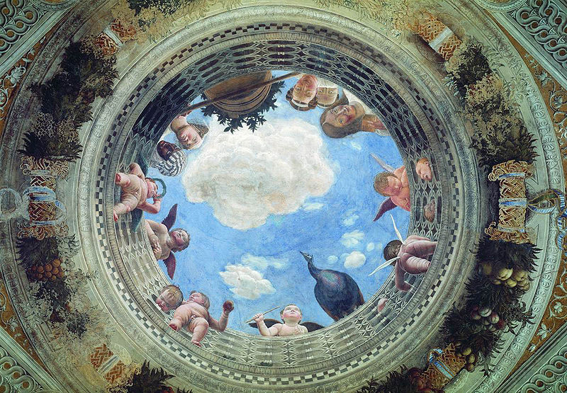

Konfesja – we wnętrzu świątyni grobowiec męczennika, świętego lub przedsionek prowadzący do jego grobu umieszczonego pod głównym ołtarzem. Również ołtarz związany z grobem męczennika (martyrion). Zwyczajem rzymskim często okryty cyborium – formą baldachimu. W Europie najbardziej znaną konfesją jest konfesja św. Piotra w Bazylice Watykańskiej.
Feretron - przenośny, obustronnie namalowany obraz religijny w ozdobnych ramach, obustronna płaskorzeźba lub figura świętej postaci na podstawie. Na obrazach często przedstawia się patronów parafii lub stanów cywilnych np. Św. Augustyna − patrona ojców. Obnoszony w czasie procesji w Kościele katolickim.
24. Twórczość najważniejszych artystów baroku (Annibale Carracci, Gianlorenzo Bernini, Caravaggio, Andrea Pazzo, Peter Paul Rubens, Jan Bruegel starszy – martwe natury flamandzkie, Pieter de Hooch – wnętrza, Vermeer van Delft – portrety, Jacob van Ruysdael, Jan van Goyen – holenderskie pejzaże, Willem i Adrian van de Velde – pejzaże i mariny holenderskie; Francja : Claude Lorrain i Nicolas Poussin – nurt klasycyzujący; Hiszpania: Diego Velzaquez).
Annibale Carracci- włoski malarz, rysownik, grafik i freskant okresu wczesnego baroku, główny przedstawiciel szkoły bolońskiej, współzałożyciel Akademii Carraccich, twórca nowożytnej karykatury. Nawiązujac do wzorów dojrzałego renesansu reprezentował nurt klasyczny w malarstwie barokowym. Malował duże obrazy ołtarzowe, obrazy sztalugowe o tematyce religijnej, mitologicznej i alegorycznej, kompozycje rodzajowe, portrety (m.in. liczne autoportrety), akty i pejzaże. Tworzył pod wpływem Leonarda da Vinci, Rafaela, Tycjana, Correggia i Veronesego. Zapoczatkował typ pejzażu idealnego (Ucieczka do Egiptu), wywierając duży wpływ na rozwój tego gatunku w XVII w. (Domenichino, Nicolas Poussin, Claude Lorrain). W swoich kompozycjach religijnych umiejętnie łączył wenecki koloryzm, toskański rysunek i lombardzki naturalizm. Pogodził dwa odmienne podejścia do istoty malarstwa, nie przyznając pierszeństwa ani kolorowi (model wenecki), ani rysunkowi (model rzymski i florencki).
Gianlorenzo Bernini- włoski rzeźbiarz, architekt, malarz; jeden z najwybitniejszych artystów baroku. Działał głównie w Rzymie, gdzie tworzył rzeźby o tematyce mitologicznej (Apollo i Dafne) i religijnej (Ekstaza św. Teresy, Dawid), popiersia portretowe (kardynała Scipione Borghese, Constanzy Bonarelli, króla Ludwika XIV), fontanny (Fontanna Czterech Rzek, Fontanna Trytona) i nagrobki (Urbana VIII i Aleksandra VII). Jako architekt kierował budową Bazyliki św. Piotra, dla której wykonał baldachim nad grobem św. Piotra (wsparty na 4 spiralnych kolumnach). Wybitnym dziełem architektoniczno-urbanistycznym jest przebudowa placu św. Piotra i objęcie go monumentalną kolumnadą. Inne prace architektoniczne: kościół S. Bibiana, S. Andrea al Quirinale w Rzymie oraz kościoły w Castel Gandolfo i w Ariccia; w Paryżu pracował przy przebudowie Luwru. Z jego prac malarskich znanych jest tylko kilkanaście. Twórczość Berniniego cechuje dążenie do okazałości, dynamizmu i ekspresji, znakomite wyczucie formy, proporcji i perspektywy, perfekcyjne operowanie formami klasycznymi. Wywarł decydujący wpływ na rozwój baroku w Europie.
Caravaggio – włoski malarz działający w latach 1593–1610 w Rzymie, Neapolu, na Malcie i Sycylii. Był reformatorem malarstwa europejskiego na przełomie XVI i XVII wieku. W swoich obrazach wyrzekł się piękna ludzkiego ciała, idealizowanego przez malarzy renesansowych. W celu ukazania realizmu wprowadził do swych dzieł ostry światłocień. Malowidła Caravaggia cechuje połączenie fizycznej formy i psychologicznej treści. Jego styl stał się wzorem dla malarzy epoki baroku. Caravaggio był zapomniany w wiekach XVIII i XIX, został na nowo odkryty dopiero w XX stuleciu. Obecnie jest uznawany za pierwszego wielkiego artystę barokowego.
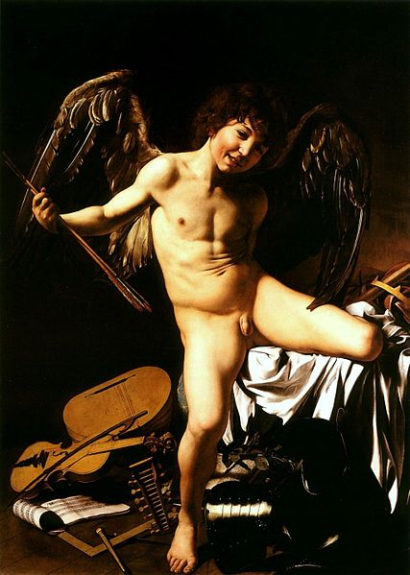
Andrea del Pozzo – włoski malarz, architekt barokowy i Jezuita. Zajmował się malarstwem iluzjonistycznym, w którym starał się zacierać granice pomiędzy architekturą a malarstwem.
Peter Paul Rubens – malarz flamandzki, jeden z najwybitniejszych artystów epoki baroku. Twórczość malarska artysty obejmuje 2000 obrazów. W swojej twórczości skupił takie cechy epoki jak: wybujałość, żywiołowość, dynamikę, niepokój i zmysłowość. Dzięki niezwykłej indywidualności narzucił swój styl całemu malarstwu flamandzkiemu na kilkadziesiąt lat. Malarstwo religijne realizował interpretując ze spontaniczną pasją chrześcijańskie tematy cierpienia, chwały, cudów, ekstazy. Tworząc dzieła o tematyce mitologicznej dał wyraz kultowi zdrowego i silnego ciała człowieka – odznaczające się obfitością kształtów akty rubensowskie stały się jednym z synonimów malarstwa barokowego. Rubens malował także portrety kobiece, męskie wizerunki reprezentacyjne, ponadto sceny z polowań oraz nastrojowe krajobrazy o bogatym kolorycie. Wykonywał też kartony do tkanin, liczne rysunki przeznaczone do rytowania, szkice dla architektów i dekoracje miejskie. W zakresie stosowanych środków malarskich Rubens ewoluował od śmiałych kontrastów ciepłych i zimnych barw do palety bardziej umiarkowanej, z przewagą bieli, żółci kadmowej, cynobru i lakowej czerwieni. Przejrzyste warstwy farb tonował grą światła, którą skupiał na zgrubieniach warstwy malarskiej. Były to wartości nowatorskie, stawiające Rubensa wśród najwybitniejszych kolorystów w dziejach sztuki.
Jan Bruegel starszy – martwe natury flamandzkie, zwany Aksamitnym (ur. 1568 w Brukseli, zm. 13 stycznia 1625 w Antwerpii) – malarz flamandzki, syn Pietera Bruegela (starszego) i brat Pietera Brueghela (młodszego), zwanego Piekielnym; spowinowacony z malarskimi rodzinami Coecków, van Kesselów i Tenniersów. Swój przydomek zawdzięczał delikatnej fakturze malarskiej, łagodnym tonacjom kolorystycznym, bogactwu i zarazem harmonii swych niekiedy słodkich kompozycji. Malował najczęściej niewielkie, często miniaturowe kompozycje, chętnie stosując na podobraziu blachę miedzianą. Do jego ulubionych motywów należały Madonny w otoczeniu girland i bukietów kwiatowych, alegorie, martwe natury, zwłaszcza z kwiatami i owocami; malował również pejzaże i sceny batalistyczne. Jego sielankowy styl, odznacza się świeżością kolorytu. Przedstawiał także sceny biblijne, np. Potop, Sodoma i Gomora. Najczęściej malował bukiety kwiatów i krajobrazy ożywione motywami religijnymi i mitologicznymi, oraz drobnymi scenkami z życia chłopów i zwierząt.
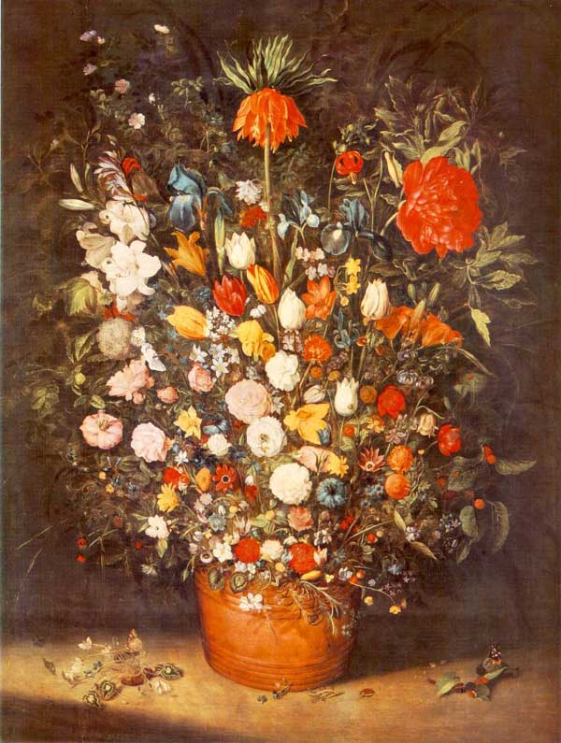
Pieter de Hooch – wnętrza, holenderski malarz. Jeden z głównych przedstawicieli nurtu rodzajowego w malarstwie holenderskim XVII wieku. Malował osoby zajęte codziennymi czynnościami, znajdujące się w mieszczańskich wnętrzach, na uliczkach i podwórkach.
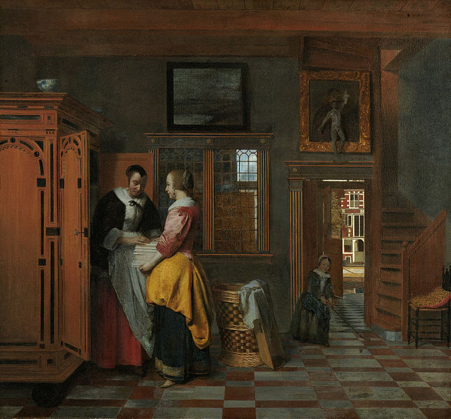
Vermeer van Delft – portrety, Malował przede wszystkim sceny rodzajowe, wykorzystując mistrzowsko grę świateł. Na początku swojej kariery stworzył także dwa płótna historyczne. W dorobku malarza dominują przedstawienia kobiet we wnętrzach mieszkalnych, zajętych m.in. muzyką, lekturą listu czy rozmową. W wielu obrazach badacze doszukują się ukrytych alegorii lub symbolicznych przesłań.
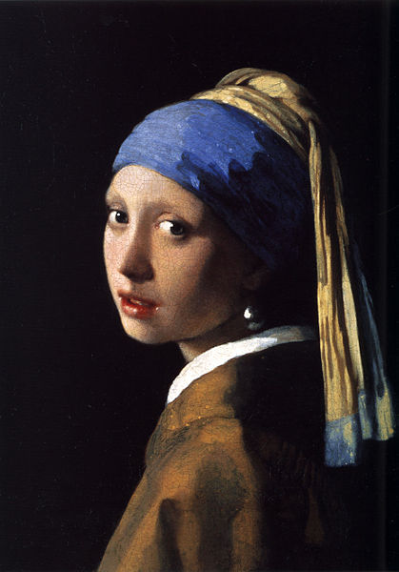
Jacob van Ruysdael - holenderski malarz, pejzażysta i grafik. Uznawany jest on za jednego z najwybitniejszych pejzażystów holenderskich. Malował przeważnie lasy, wodospady, rzadziej widoki morskie, równiny, krajobrazy zimowe lub widoki miast. Cechą charakterystyczną dla tego malarza jest dominacja drzew w ujęciu dramatycznym. Był malarzem o wyraźnych tendencjach moralizatorskich i symbolizujących. Jego pejzaże nie zawsze ukazywały konkretny fragment natury, bardziej bywały odzwierciedleniem stanu ducha, obiektem medytacji. Cmentarz żydowski jest na przykład połączeniem motywu cmentarza żydowskiego w Amsterdamie z ruinami kościoła w Brederode w całości symbolizującym znikomość ludzkiego życia i wysiłków.
Jan van Goyen – holenderskie pejzaże, holenderski malarz pejzażysta. Tworzył w Lejdzie, Haarlemie, a od 1631 w Hadze. Był, wraz z Jacobem van Ruisdaelem pionierem realistycznego stylu w pejzażu. Szkicował z natury, studiował wygląd chmur i efekty świetlne.
Willem i Adrian van de Velde – pejzaże i mariny holenderskie;
Adriaen van de Velde (ur. 30 listopada 1636 w Amsterdamie, zm. 21 stycznia 1672 tamże) – malarz holenderski. Syn Willema, zwanego starszym, brat Willema, zwanego młodszym. Początkowo uczył się malarstwa w pracowni swego ojca, później studiował pod kierunkiem Jana Wijnantsa i Philipsa Wouwermana. Malował polowania, krajobrazy ze zwierzętami domowymi, zabawy na lodzie, widoki miast i wsi, sztafaże do obrazów Ruisdaela, Hobbemy, Hackaert'a i in. Jego pejzaże, początkowo ze zwierzętami, malowane w stylu holenderskim, później zaczęły przechodzić w styl włoski.
Willem van de Velde (młodszy) (ur. 18 grudnia 1633 w Lejdzie, zm. 6 kwietnia 1707 w Greenwich, Londyn) – malarz holenderski, najsławniejszy z całej rodziny van de Velde. Syn Willema, zwanego starszym i brat Adriaena. Początkowo uczył się w pracowni swego ojca, później pobierał nauki u Simona de Vlieger. Od 1677 w służbie dworu angielskiego, pracując jako malarz nadworny króla Karola II Stuarta w Londynie. Malował bitwy, widoki morskie, mariny, porty i portrety, które znajdują się m.in. w Londynie w Galerii Narodowej i zbiorach oraz w Amsterdamie.
Francja : Claude Lorrain Malował przede wszystkim pejzaże ze scenami pasterskimi oraz widoki fantastycznych portów ożywione drobnym sztafażem (scenki mitologiczne, biblijne i rodzajowe). Wykształcił swój własny typ krajobrazu idealnego. Obrazy jego wyróżniały się głęboką i przemyślaną kompozycją. Był też znakomitym rysownikiem. Pozostawił szkicownik "Liber veritatis" (obecnie w British Museum w Londynie), zawierający ok. 200 rysunkowych szkiców o wysokim poziomie artystycznym
Nicolas Poussin – nurt klasycyzujący; Poussin poszukiwał piękna idealnego, ale przeciwny był wiernemu odtwarzaniu natury; tworzył raczej jej uporządkowany, racjonalny obraz. Jego dzieła charakteryzowały umiar, prostota, czytelna kompozycja i wyważenie, a nawet racjonalizm i chłód. Był to klasycyzm zabarwiony przez podskórny prąd baroku (J. Białostocki), ukształtowany pod wpływem sztuki antycznej, Rafaela i kolorystów weneckich (zwłaszcza Tycjana). Pod względem formalnym najważniejszą cechą jego twórczości był precyzyjny rysunek; koloryt odgrywał mniejsza rolę. Kompozycja dzieł była statyczna.
Hiszpania: Diego Velzaquez - hiszpański malarz, przedstawiciel baroku, portrecista, nadworny malarz króla Filipa IV. Obok van Dycka i Rembrandta był najwybitniejszym portrecistą XVII w. Malował też obrazy religijne i mitologiczne, a także sceny rodzajowe. W 1623 został malarzem nadwornym króla Filipa IV. Zarzucił tematykę rodzajową i zajął się przede wszystkim portretem. Wykonywał portrety reprezentacyjne i dworskie, głównie króla Filipa IV (ponad 30) i członków jego rodziny, dworzan (seria karłów i błaznów) oraz znanych postaci bywających na dworze hiszpańskim. Były to najczęściej figury pojedyncze, całopostaciowe i dość statyczne. Artysta unikał patosu, gwałtownych ruchów i wyszukanych póz.

25. Ornamentyka barokowa ( ornament małżowinowo – chrząstkowy, lambrekin, girlanda, feston, ornament wstęgowy ; regencyjny, ornament akantowy, panoplia)

Ornament małżowinowo – chrząstkowy - ornament o charakterze amorficznym, pozbawiony precyzyjnej formy, składający się elementów przypominających małżowinę uszną i chrząstki.
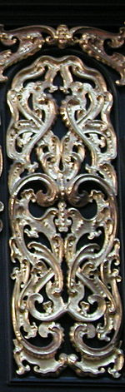

Lambrekin – ornament ciągły stosowany w barokowej dekoracji architektonicznej, który był wykonywany w drewnie, stiuku lub kamieniu i służył jako ozdoba ołtarzy i ambon. dekoracyjny element wyposażenia wnętrz w postaci wąskiego, długiego, prostokątnego pasa tkaniny wyciętego od dołu w "zęby" oraz ozdobionego. Słowo oznacza wycinki z tkaniny, drewna lub blachy wieńczące baldachim, namiot lub framugę okna.
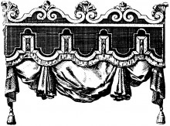

Girlanda - dekoracyjny ornament w formie zamkniętego wieńca, wiązanki kwiatów, liści. W niektórych kulturach (np. Indie, Polinezja) jest ważnym elementem w życiu społecznym. Girlandy z kwiatów ofiaruje się bogom, ważnym osobistościom itd. Girlanda występuje w architekturze jako motyw zdobniczy.
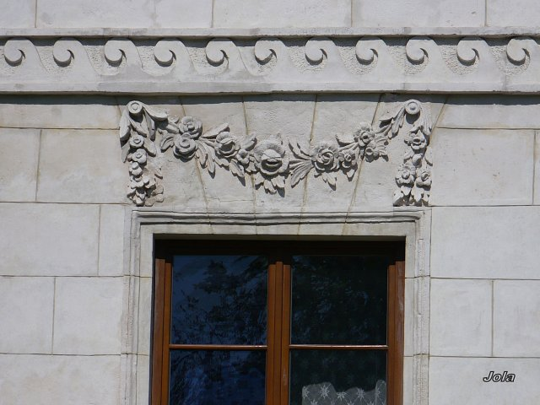

Feston – dekoracyjnie upięta tkanina (draperia) lub element dekoracyjny przedstawiający fragment tkaniny, wieniec z kwiatów, roślin lub owoców swobodnie zwieszający się z dwóch punktów zaczepienia.
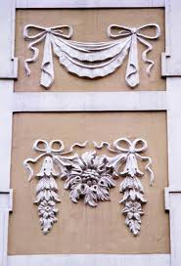

Ornament wstęgowy : późnobarokowy ornament oparty na motywach wstęgi, początkowo występujący samodzielnie, później (1 poł. XVIII wieku) jako część ornamentu regencyjnego.
Regencyjny - ornament charakterystyczny dla sztuki późnego baroku, występujący w Europie w 1 połowie XVIII wieku. Jego nazwa związana jest z regencją Filipa Orleańskiego (1715-1723). Ornament ten składa się z motywu wstęgi, który pojawił się już pod koniec XVII wieku. W ornamencie regencyjnym często towarzyszą jej kampanule, lambrekiny, kratka regencyjna, różyczki. Wstęga biegnie liniami prostymi i krzywymi, przeplata się i układa w charakterystyczne cęgi.
Ornament akantowy - motyw zdobniczy w formie stylizowanego liścia rośliny śródziemnomorskiej - akantu.
Panoplia - motyw dekoracyjno-symboliczny złożony najczęściej z broni białej i uzbrojenia ochronnego (tarcz, mieczy, zbroi, hełmów, często stylizowanych na spartańskie) i ułożonych w płaszczyźnie pionowej, symetrycznie wokół tarczy z herbem właściciela.

26. Estetyka rokokowa i najbardziej znani artyści (egzotyczne dodatki : chinoiserie, Fete galante i Fete champetre, ornament rocaille, Boucher, Fragonard, Watteau, Chardin).
Chinoiserie - eklektyczny styl w sztuce, wzornictwie i architekturze europejskiej nawiązujący do kultury chińskiej. Charakteryzuje się zapożyczaniem chińskich motywów i materiałów, m.in. laki, porcelany itd. Chinoiserie pojawiła się we Francji w połowie XVII wieku. Szybko opanowała Europę, a w XVIII wieku stała się jednym z elementów rokoko. Sama nazwa zaczęła być używana w XVIII wieku.
Fete galante - (fr. święto wytworne) to rodzaj dzieł przedstawiających sceny wytwornych zabaw i koncertów dworskich, który zyskał popularność w okresie rokoka. Dzieła tego typu powstawały głównie we Francji, a tworzyli je głównie Antoine Watteau, Jean-Baptiste Pater, Jean François de Troy, Jean-Honoré Fragonard,
Fete champetre - W malarstwie (fr. święto wiejskie) to rodzaj dzieł przedstawiających sceny pasterskie, który był popularny w XVIII wieku. Ten rodzaj obrazów został zainspirowany przyjęciami organizowanym przez dwór francuski w scenerii Wersalu. Zapoczątkowany już w renesansie przez Giorgione'a przez obraz Koncert wiejski, który bywa też określany tą nazwą.
Rocaille - motyw dekoracyjny w postaci ornamentu charakterystyczny dla zdobnictwa architektury rokokowej. Pojawił się około 1730. Wyglądem naśladuje muszle (stąd zwany czasem ornamentem muszlowym), stylizowane małżowiny uszne lub florę morską. Około 1750 został wzbogacony kogucim grzebieniem, kształtem grzyw morskich fal. Stosowany był w dekoracjach architektonicznych, wystroju wnętrz, rzemiośle artystycznym.
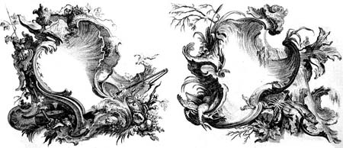

Francois Boucher – francuski malarz, grafik i dekorator, jeden z najbardziej znanych przedstawicieli rokoka. Zrobił nadzwyczajną karierę: pracował dla króla Ludwika XV, markizy de Pompadour, królewskich manufaktur, obcych dworów oraz kolekcjonerów prywatnych. Regularnie wystawiał na Salonie Paryskim, a jego obrazy były przyjmowane z entuzjazmem przez publiczność i krytykę. Dopiero pod koniec życia stracił na popularności. Diana wychodząca z kąpieli :
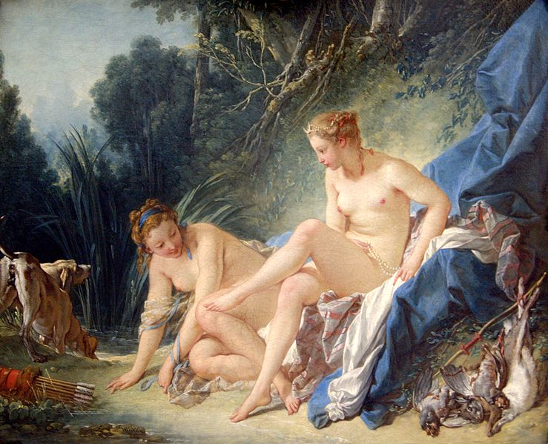
Jean Honore Fragonard – Uczeń Bouchera, Twórczość Fragonarda zaliczana jest do schyłkowej fazy rokoko. Artysta malował lekkie, często frywolne sceny z życia wyższych sfer (fêtes galantes, pełne elegancji i wytworności sceny zabaw czy koncertów dworskich), portrety i dekoracje. Nie stronił również od tematyki mitologicznej. Główną rolę w dziełach Fragonarda odgrywają kobiety, pięknie ubrane damy, czasem przebrane za pasterki. Są pozbawione charakterystycznej dla płócien Bouchera agresywnej zmysłowości. Emanuje z nich ciepło wewnętrzne, czar, obietnica miłości będącej czymś więcej niż tylko powierzchownym kaprysem.
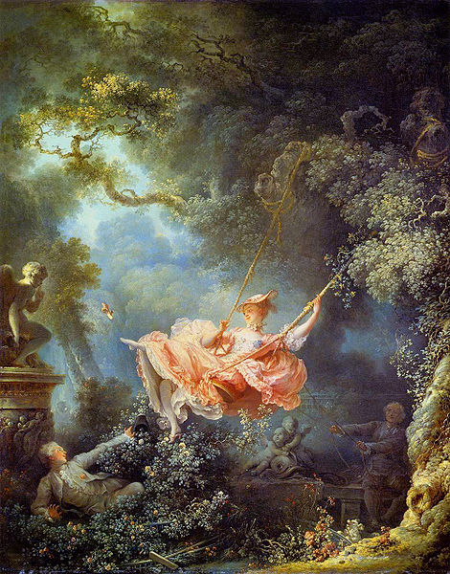

Jean Antoine Watteau – francuski malarz, rysownik i rytownik, prekursor i czołowy przedstawiciel francuskiego rokoka, twórca nowego gatunku malarskiego fête galante. Wykształcił się na wzorach flamandzkiego malarstwa rodzajowego XVII w. Jednym z głównych źródeł jego inspiracji było malarstwo Petera Paula Rubensa. Jego twórczość dzieli się na dwa nurty: sceny z komedii przedstawiające aktorskie trupy, włoskie lub francuskie, występujące na dworach oraz fêtes galantes – przedstawienia wytwornego towarzystwa w romantycznej, nastrojowej scenerii, podczas zabaw parkowych, rozmów, flirtów, ukradkowych spotkań, pikników. Sporadycznie malował akty i wątki mityczne. Łączył i przetwarzał elementy sztuki flamandzkiej i weneckiej, kształtując własny styl, który dał początek malarstwu francuskiego rokoka. Jego dzieła cechuje niezwykła finezja kolorystyczna (był wybitnym kolorystą), precyzyjny rysunek oraz miękki, światłocieniowy modelunek.
Jean Chardin - W Akademii został uznany za "utalentowanego malarza zwierząt i owoców". Opracował własną technikę polegającą na nakładaniu kilku warstw farby, aby uzyskać efekt głębokiego kolorytu, dlatego jego prace różnią się zupełnie od prac jemu współczesnych malarzy rokokowych. Jest uznawany za jednego z najlepszych malarzy rodzajowych. Ze względu na studium światła i rozmach kompozycji, wśród grupy XVII-wiecznych malarzy postrzegany jest jako "nowoczesny". Specyficzne operowanie światłem, np. na obrazie "La Pourvoyeuse", sprawia, że znajdujące się na nim naczynia, postacie, stoły mieszczan zastawione jedzeniem, są pełne dostojeństwa i odwagi.
27. Sztuka gdańska XVII wieku (malarze : Herman Han, Bartholomeus Strobel (Bartłomiej Strobel), Andreas Strech (Andrzej Stech), Daniel Schultz (Daniel Szulc), graficy : Wilhelm Hondius, Jeremiasz Falck (J. F. Polonus), rzeźbiarze : Andreas Schluter starszy i Andreas Schluter młodszy, gdańskie rzemiosło artystyczne ; złotnik gdański Pieter van der Rennen.

28. Gdańskie malarstwo i grafika XVIII wieku (portrecista Jacob Wessel, Friedrich Anton August Lohrmann – historia współpracy z grafikami: Matthaeusem Deischem i J. F. Susterem ; berlińska kariera artystyczna Daniela Chodowieckiego ; rola cris i weduty.

29. Gdańscy rzeźbiarze późnego baroku i rokoko (Daniel Eggert, Johann Heinrich Meissner, Krzysztof Strzycki).

30. Gdańskie wnętrze XVIII wiek – wyposażenie Domu Uphagena.

31. Artyści obcy w Polsce Stanisława Augusta (Marcello Bacciarelli, Jan Piotr Norblin, Bernardo Belotto zw. Canaletto – wpływ weduty weneckiej Antonio Canal).

32. U progu epoki nowoczesnej : tło artystyczne, Karl Friedrich Schinkel – realizacje na terenie Pomorza i Gdańska.

33. Gdańska Szkoła Sztuk Pięknych i Rzemiosł (początki i najwybitniejsze postaci : Johann Carl Schultz, Wilhelm Stryowski).

34. Wedutyści gdańscy XIX wieku ; Albert Juchanowitz i Michael Carl Gregorovius ; Berthold Hellinrath – ostatni uczeń Stryowskiego, wedutysta, przedstawiciel przedwojennej szkoły gdańskiej.

35. Początki muzealnictwa w gdańsku – Muzeum Miejskie, scalenie kolekcji prywatnych m. In. Kabruna, działalność Rufolfa Freitaga.

36. Działalność artystyczna rodu Meyerheimów.

37. Najważniejsze wydarzenia artystyczne po 1945, w tym Gdańsk powojenny (Koloryści, tzw. Szkoła sopocka i gdańska; realizacja odbudowy Drogi Królewskiej jako kompleksowego programu ideowego i estetycznego.

